

2VIFC303
CURSO 2025-2026
AUTOR/A:
Raquel Vales Vilas
TUTORÍA:
<<Nombre y Apellidos>>
CONVOCATORIA:
Mayo 2026
:

PROYECTO INTERMODULAR II
Desarrollo de Aplicaciones Web

Tabla de contenidos
INTRODUCCIÓN 3
1. OBJETIVOS DEL PROYECTO 3
1.1. OBJETIVO GENERAL DEL PROYECTO 3
1.2. OBJETIVOS ESPECÍFICOS 3
2. ANÁLISIS Y DISEÑO 3
2.1. REQUISITOS FUNCIONALES 3
2.2. REQUISITOS NO FUNCIONALES 4
2.3. CASOS DE USO 4
2.3.1. DIAGRAMA DE CASOS DE USO 5
2.3.2. DESCRIPCIÓN DE LOS ACTORES 6
2.3.3. DESCRIPCIÓN DE LOS CASOS DE USO 6
2.4. MODELOS DE DATOS 7
2.4.1. DIAGRAMA E/R 8
2.4.2. DIAGRAMA DE CLASES 9
2.5. INTERFACES GRÁFICAS DE USUARIO 10
2.5.1. MAPA DE NAVEGABILIDAD 12
3. PLAN DE PRUEBAS 12
3.1 TIPOS DE PRUEBAS 12
3.2 CASOS DE PRUEBA 13
4. TECNOLOGÍAS EMPLEADAS 15
4.1 LENGUAJE DE PROGRAMACIÓN: JAVA 15
4.2 INTERFAZ GRÁFICA: JAVAFX 16
4.3 BASE DE DATOS: MYSQL 16
4.4 CONECTIVIDAD CON LA BD: JDBC 16
4.5 ARQUITECTURA: PATRÓN MVC 17
4.6 ARQUITECTURA: PATRÓN MVC 17
4.7 CONTROL DE VERSIONES: GITHUB 17
4.8 ENTORNO DE DESARROLLO: ECLIPSE IDE 18
5. PLANIFICACIÓN Y PRESUPUESTO 18
5.1. DIAGRAMA DE GANTT 18
5.2. ESTIMACIONES DE COSTES 19
6. FUTURAS MEJORAS Y AMPLIACIONES 20
6.1. PROPUESTAS DE MEJORA Y AMPLIACIONES 20
6.2. IMPACTO Y RIESGO DE LOS CAMBIOS PROPUESTOS 20
7. RELACIÓN CON LOS MÓDULOS DEL CICLO 20
8. CONCLUSIONES 20
9. DESPLIEGUE DE LA APLICACIÓN 20
9.1. INSTALACIÓN 20
10. GUÍA DE ESTILOS Y MANUAL DE USUARIO 20
10.1. GUÍA DE ESTILOS 20
10.2. MANUAL DE USUARIO 21
11. WEBGRAFÍA Y FUENTES DE INFORMACIÓN 21

Índice de figuras-
Ilustración 1 Tabla de Requisitos Funcionales 4
Ilustración 2 Tabla de Requisitos No Funcionales 4
Ilustración 3 Diagramas de casos de uso 5
Ilustración 4 Tabla de Casos de Uso 7
Ilustración 5 Diagrama E/R 8
Ilustración 6 Diagrama de clases 9
Ilustración 7 Interfaz Inicio de Sesión 10
Ilustración 8 Panel de alumno 10
Ilustración 9 Panel de tutor de empresa 11
Ilustración 10 Panel de tutor de centro 11
Ilustración 11 Panel de administrador 12
Ilustración 12 Mapa de Navegabilidad 12

INTRODUCCIÓN
Este proyecto consiste en el desarrollo de una aplicación web multiplataforma destinada a gestionar las prácticas en empresa del alumnado del departamento de Informática. La herramienta está orientada a facilitar la comunicación entre los diferentes perfiles implicados (administración, tutor del centro, tutor de empresa y estudiante), así como a digitalizar procesos que actualmente se realizan de forma manual o mediante múltiples documentos independientes.
La aplicación permitirá centralizar toda la información relacionada con las formaciones en empresa: gestión de usuarios, asignación de prácticas, registro y validación de horas, seguimiento del alumnado, evaluación, documentación asociada y generación de informes. Su objetivo principal es ofrecer un sistema unificado, accesible y fácil de utilizar, que mejore la organización de las prácticas y reduzca la carga administrativa del profesorado y de las empresas colaboradoras.

OBJETIVOS DEL PROYECTO

OBJETIVO GENERAL DEL PROYECTO
Desarrollar una aplicación web que permita gestionar de forma centralizada y eficiente las prácticas en empresa del alumnado, ofreciendo herramientas digitales para registrar, validar y consultar la información relevante, así como para mejorar la comunicación entre todos los perfiles implicados.

OBJETIVOS ESPECÍFICOS
- Automatizar el registro de horas realizadas por el alumnado en la empresa.
- Facilitar la validación de horas y evaluaciones por parte del tutor de empresa.
- Permitir al tutor del centro hacer un seguimiento continuo y generar informes.
- Centralizar la gestión de empresas colaboradoras, usuarios y asignaciones.
- Ofrecer al estudiante un panel claro con sus prácticas, evaluaciones y documentación.
- Unificar en un único sistema toda la documentación asociada a las prácticas.
- Mejorar la comunicación entre tutorías mediante notificaciones y avisos internos.
- Asegurar un acceso controlado mediante un sistema de autenticación por roles.

ANÁLISIS Y DISEÑO
En esta sección se describen los elementos principales que definen el funcionamiento de la aplicación. Se incluyen los requisitos funcionales y no funcionales, el diseño de los casos de uso, el modelo de datos y la estructura inicial de las interfaces. Todo ello sirve como base para la implementación del sistema.

REQUISITOS FUNCIONALES
ID | DESCRIPCION | PRIORIDAD
RF01 | Inicio de sesión mediante usuario y contraseña. | Alta
RF02 | Restricción de acceso según tipo de usuario: administrador, tutor del centro, tutor de empresa y estudiante. | Alta
RF03 | CRUD de usuarios (crear, leer, actualizar y eliminar). | Alta
RF04 | CRUD de empresas (admin y tutor del centro). | Alta
RF05 | CRUD de tutores de empresa (admin y tutor del centro). | Alta
RF06 | Asignación de prácticas: alumno → empresa → tutor de empresa. | Alta
RF07 | El estudiante puede consultar sus datos, los de su empresa y tutor. | Media
RF08 | El estudiante puede registrar las horas realizadas en la empresa. | Alta
RF09 | El estudiante puede subir documentación relacionada con la FCT. | Alta
RF10 | El estudiante puede consultar evaluaciones. | Media
RF11 | El tutor de empresa puede validar horas registradas por los alumnos. | Alta
RF12 | El tutor de empresa puede evaluar al estudiante. | Alta
RF13 | El tutor de empresa puede subir informes parciales o finales. | Media
RF14 | El tutor del centro puede supervisar el progreso de los alumnos. | Alta
RF15 | El tutor del centro puede validar evaluaciones y documentación. | Alta
RF16 | El tutor del centro puede generar informes de seguimiento. | Media
RF17 | El administrador puede gestionar usuarios, empresas y asignaciones. | Alta
RF18 | El administrador puede configurar criterios de evaluación o rúbricas. | Media
RF19 | Subida, descarga y gestión de documentos por parte de los distintos perfiles. | Alta
RF20 | Almacenamiento organizado de documentos por estudiante y curso académico. | Alta
Ilustración 1 Tabla de Requisitos Funcionales

REQUISITOS NO FUNCIONALES
ID | DESCRIPCION | PRIORIDAD
RNF01 | La interfaz debe ser responsiva, adaptándose a dispositivos móviles, tablets y ordenadores. | Alta
RNF02 | La aplicación debe garantizar seguridad: contraseñas cifradas, validación de formularios en servidor y control de roles. | Alta
RNF03 | La disponibilidad de la aplicación debe ser estable, sin interrupciones en operaciones principales. | Alta
RNF04 | La usabilidad debe ser alta: diseño claro, menús organizados por rol y accesible para todos los usuarios. | Alta
RNF05 | El rendimiento debe ser óptimo: tiempos de carga rápidos y consultas eficientes a la base de datos. | Alta
RNF06 | La aplicación debe ser escalable, permitiendo añadir nuevas funciones en el futuro sin reestructuraciones mayores. | Alta
RNF07 | La compatibilidad debe garantizar el correcto funcionamiento en los navegadores modernos más utilizados (Chrome, Firefox, Edge, Safari). | Media
Ilustración 2 Tabla de Requisitos No Funcionales

CASOS DE USO
En este punto se presentan los diferentes casos de uso, donde se desarrollarán los gráficos para el diagrama de casos de uso, la descripción detallada de los actores que entran en juego en cada caso, y una descripción de cada caso de uso por orden ascendente. Después se presentan el diagrama entidad/relación y el diagrama de clases, y finalmente el mapa de navegabilidad en estructura de árbol.

DIAGRAMA DE CASOS DE USO
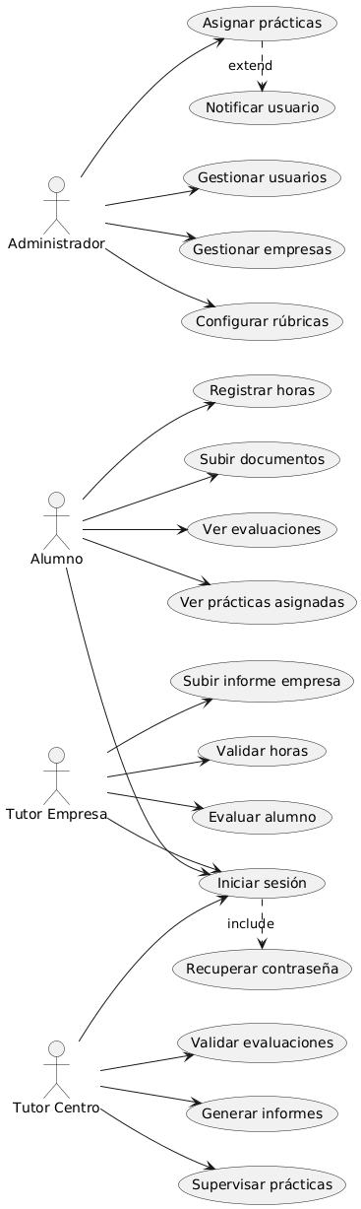
Ilustración 3 Diagramas de casos de uso

DESCRIPCIÓN DE LOS ACTORES
- Alumno: Registra las horas realizadas en la empresa, consulta los datos de sus prácticas y los de su tutor y empresa, sube la documentación relacionada con la FCT y revisa las evaluaciones que se le asignan.
- Tutor de Empresa: Valida las horas registradas por los alumnos, evalúa su desempeño y sube informes parciales o finales relacionados con las prácticas.
- Tutor del Centro: Supervisa el progreso de todos los alumnos, valida evaluaciones y documentación, y genera informes de seguimiento sobre el desempeño de los estudiantes.
- Administrador: Gestiona usuarios, empresas y asignaciones de prácticas, además de configurar criterios de evaluación o rúbricas para los tutores.
- Sistema: Envía notificaciones automáticas en determinados eventos, como la subida de documentos, el registro de horas o la generación de evaluaciones, para mantener a los actores informados sobre las acciones relevantes.

DESCRIPCIÓN DE LOS CASOS DE USO
ID | Caso de Uso | Actor principal | Descripción breve
CU01 | Iniciar sesión | Todos | Permite a los usuarios autenticarse en la aplicación según su rol.
CU02 | Recuperar contraseña | Todos | El usuario puede recuperar su acceso mediante correo electrónico.
CU03 | Ver prácticas asignadas | Alumno | El alumno consulta las prácticas que tiene asignadas y su estado.
CU04 | Registrar horas | Alumno | El alumno registra las horas realizadas en la empresa.
CU05 | Subir documentos | Alumno | El alumno adjunta documentos requeridos (memorias, fichas, etc.).
CU06 | Ver evaluaciones | Alumno | El alumno revisa las evaluaciones realizadas por los tutores.
CU07 | Validar horas | Tutor Empresa | El tutor valida las horas registradas por el alumno.
CU08 | Evaluar alumno | Tutor Empresa | El tutor empresa completa la evaluación del alumno.
CU09 | Subir informe empresa | Tutor Empresa | El tutor empresa sube un informe final o parcial de prácticas.
CU10 | Supervisar prácticas | Tutor Centro | El tutor centro revisa el progreso de los alumnos en prácticas.
CU11 | Validar evaluaciones | Tutor Centro | El tutor centro valida las evaluaciones realizadas por la empresa.
CU12 | Generar informes | Tutor Centro | El tutor genera informes consolidados del seguimiento de prácticas.
CU13 | Gestionar usuarios | Administrador | Permite crear, modificar y eliminar usuarios del sistema.
CU14 | Gestionar empresas | Administrador | Permite registrar y editar empresas colaboradoras.
CU15 | Asignar prácticas | Administrador | Asigna alumnos, empresas y tutores a cada práctica.
CU16 | Configurar rúbricas | Administrador | Permite definir los criterios de evaluación.
CU17 | Notificar usuario | Sistema | Envía notificaciones automáticas al realizar acciones relevantes.
Ilustración 4 Tabla de Casos de Uso

MODELOS DE DATOS
En esta sección se establece la estructura de información que maneja la aplicación. El modelo se basa en las entidades necesarias para gestionar las prácticas: usuarios, alumnos, empresas, tutores, prácticas, seguimientos, evaluaciones y documentación.

DIAGRAMA E/R
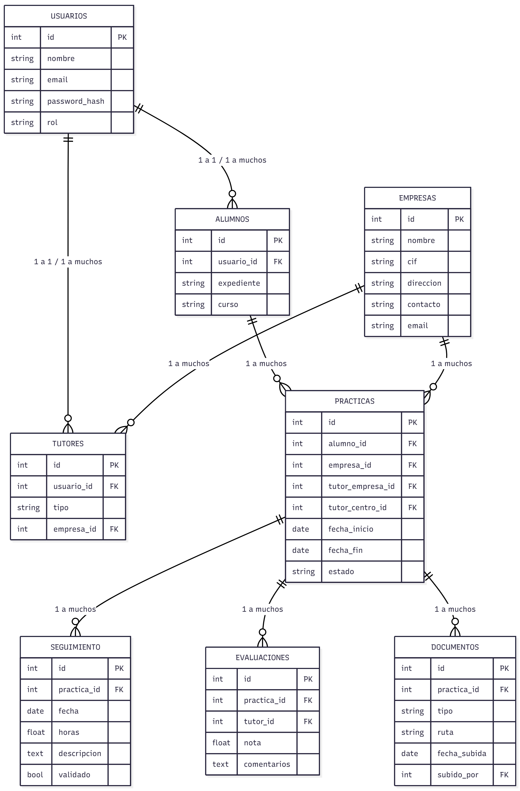
Ilustración 5 Diagrama E/R

DIAGRAMA DE CLASES
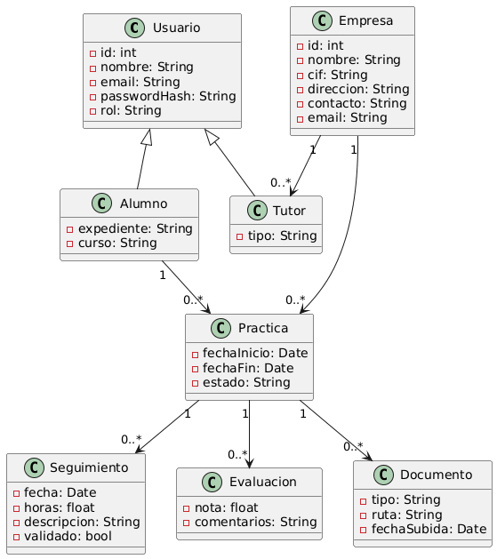
Ilustración 6 Diagrama de clases

INTERFACES GRÁFICAS DE USUARIO
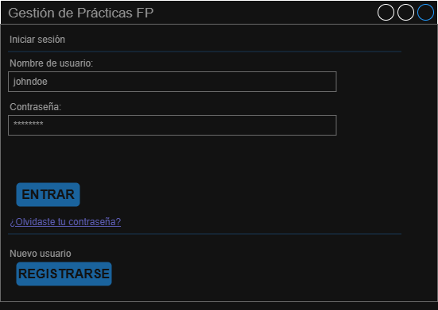
Ilustración 7 Interfaz Inicio de Sesión
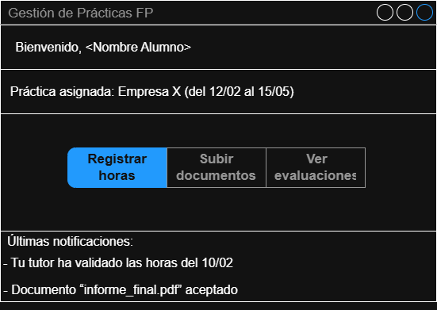
Ilustración 8 Panel de alumno
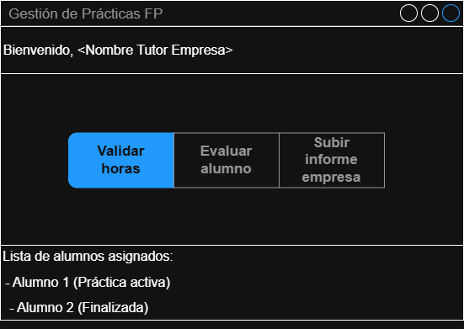
Ilustración 9 Panel de tutor de empresa
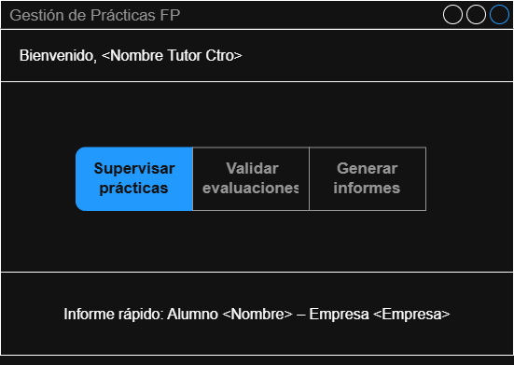
Ilustración 10 Panel de tutor de centro
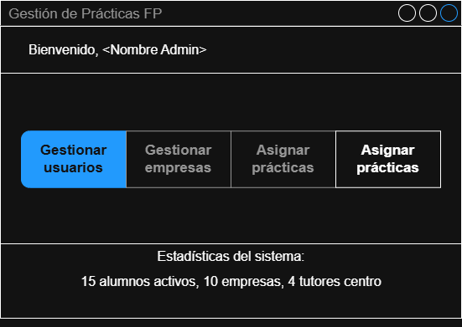
Ilustración 11 Panel de administrador

MAPA DE NAVEGABILIDAD
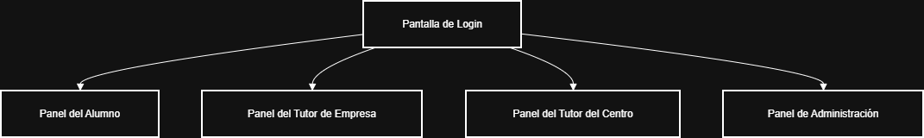
Ilustración 12 Mapa de Navegabilidad

PLAN DE PRUEBAS
El plan de pruebas describe las estrategias y casos de prueba definidos para verificar el correcto funcionamiento de la aplicación. El objetivo es garantizar que todas las funcionalidades implementadas se comportan según lo esperado, tanto en condiciones normales como ante entradas incorrectas o situaciones anómalas.

TECNOLOGÍAS EMPLEADAS
En este apartado se describen en detalle todas las tecnologías, herramientas y decisiones técnicas utilizadas en el desarrollo del proyecto, justificando la elección de cada una de ellas.

LENGUAJE DE PROGRAMACIÓN: JAVA
Java es el lenguaje principal utilizado en el ciclo formativo DAW y ha sido la elección natural para este proyecto. Se ha utilizado Java 17 (LTS), que ofrece estabilidad, compatibilidad y soporte a largo plazo.
Características aprovechadas en el proyecto:
- Programación orientada a objetos: herencia entre clases (Alumno y Tutor extienden Usuario), encapsulamiento mediante getters/setters y abstracción en la capa de modelo.
- Manejo de excepciones: bloques try-catch en todas las operaciones de acceso a datos.
- Colecciones: uso de List y ArrayList para gestionar listas de entidades del modelo.

INTERFAZ GRÁFICA: JAVAFX
JavaFX es el framework moderno para interfaces gráficas en Java, más limpio y mantenible que Swing. Permite separar el diseño visual de la lógica de negocio mediante el patrón MVC.
Elementos de JavaFX utilizados:
- FXML: archivos XML que definen la estructura visual de cada pantalla. Editables visualmente con Scene Builder.
- FXMLLoader: carga los archivos FXML y los vincula con sus controladores Java.
- TableView: componente para mostrar datos en formato tabla, vinculado a listas observables (ObservableList).
- TextField, PasswordField, DatePicker, ComboBox: componentes de formulario para la entrada de datos.
- Label: componente para mostrar mensajes de información y error al usuario.
- Versión utilizada: JavaFX 21, gestionada como dependencia Maven.

BASE DE DATOS: MYSQL
MySQL es el sistema gestor de base de datos relacional elegido para el proyecto. Se ha utilizado MySQL Community Server en su versión 8.x, que es gratuita y ampliamente utilizada en entornos de desarrollo.
Decisiones de diseño en la base de datos:
- Uso de claves primarias auto-incrementales (AUTO_INCREMENT) en todas las tablas.
- Claves foráneas con restricciones de integridad referencial (ON DELETE CASCADE, ON DELETE SET NULL).
- Uso de ENUM para campos con valores predefinidos (rol, estado, tipo).
- Script de inicialización automática (init.sql) que crea la base de datos, las tablas y los datos de prueba al arrancar la aplicación.

CONECTIVIDAD CON LA BD: JDBC
La conexión entre la aplicación Java y la base de datos MySQL se realiza mediante JDBC (Java Database Connectivity), usando el conector oficial mysql-connector-j en versión 8.0.33, gestionado como dependencia Maven.
Medidas de seguridad implementadas:
- Uso de PreparedStatement en todas las consultas SQL para prevenir inyección SQL.
- Configuración de la conexión separada del código en el fichero application.properties.
- Cierre automático de conexiones mediante bloques try-with-resources.

ARQUITECTURA: PATRÓN MVC
El proyecto sigue la arquitectura Modelo-Vista-Controlador (MVC), que separa claramente las responsabilidades de cada capa:
Capa | Paquete | Responsabilidad
Modelo | modelo | Clases que representan las entidades del sistema (Usuario, Alumno, Tutor, Empresa, Practica, Seguimiento, Evaluacion, Documento).
Vista | resources (FXML) | Archivos FXML que definen la interfaz gráfica de cada pantalla.
Controlador | controlador | Clases Java que gestionan los eventos del usuario y coordinan modelo y vista.
DAO | dao | Clases que implementan el acceso a datos mediante JDBC (operaciones CRUD).
Servicio | servicio | Capa reservada para la lógica de negocio compleja (en desarrollo).
Utilidades | util | Clases auxiliares: Conexion, ConfiguracionDB, InitDB.

ARQUITECTURA: PATRÓN MVC
Maven es la herramienta de gestión de proyectos y dependencias utilizada. El archivo pom.xml define todas las dependencias del proyecto, que Maven descarga automáticamente del repositorio central.
Dependencias declaradas en el pom.xml:
- mysql-connector-j 8.0.33: conector JDBC para MySQL.
- javafx-controls 21: componentes de interfaz de JavaFX.
- javafx-fxml 21: soporte para archivos FXML en JavaFX.

CONTROL DE VERSIONES: GITHUB
El proyecto utiliza Git como sistema de control de versiones y GitHub como repositorio remoto. Esto permite llevar un historial completo de los cambios realizados en el código y la documentación.
Estrategia de commits seguida:
- Un commit por cada hito completado, con mensaje descriptivo que indica la versión y las funcionalidades añadidas.
- La documentación (carpeta /docu) se incluye en el mismo repositorio que el código fuente.
- El profesor figura como Collaborator en el repositorio para poder revisar el trabajo.

ENTORNO DE DESARROLLO: ECLIPSE IDE
Eclipse IDE ha sido el entorno de desarrollo integrado utilizado para el proyecto. Se ha configurado con el plugin de Maven integrado (m2e) para gestionar las dependencias, y con los argumentos de VM necesarios para ejecutar aplicaciones JavaFX.
Configuración específica aplicada:
- VM arguments con --module-path y --add-modules para ejecutar JavaFX correctamente.
- Integración con Git mediante el plugin EGit incluido en Eclipse.

PLANIFICACIÓN Y PRESUPUESTO

DIAGRAMA DE GANTT
A continuación, se muestra la planificación estimada del proyecto, con las fechas previstas para cada fase del desarrollo y las fechas reales registradas hasta el momento.
Tarea | Inicio previsto | Fin previsto | Fin real | Estado
Hito 1: Estructura proyecto + Documentación v1.0 | Oct 2025 | 31/10/2025 | 07/11/2025 | Completado
Hito 2: Login + BD + MVC | Nov 2025 | 12/12/2025 | 12/12/2025 | Completado
Hito 3: Funcionalidades DCU + Docs v3.0 | Ene 2026 | 12/02/2026 | Mar 2026 | En proceso
Hito 4: Avance funcionalidades + Excepciones | Feb 2026 | 27/03/2026 | - | Pendiente
Hito 5: Versión beta + Plan de pruebas | Mar 2026 | 30/04/2026 | - | Pendiente
Entrega final | Abr 2026 | Mayo 2026 | - | Pendiente

Nota: El Hito 3 se retrasó respecto a la fecha prevista debido al periodo de formación en empresa, completándose las funcionalidades principales en marzo de 2026.

ESTIMACIONES DE COSTES
A continuación, se presenta una estimación de los costes asociados al desarrollo del proyecto, considerando tanto los recursos humanos como los recursos materiales y software utilizados.
Costes de recursos humanos:
Rol | Horas estimadas | Coste/hora (€) | Total (€) | Observaciones
Analista / Diseñador | 40 h | 25 €/h | 1.000 € | Análisis, requisitos y diseño
Desarrollador Java | 120 h | 20 €/h | 2.400 € | Implementación del aplicativo
Diseñador de BD | 20 h | 20 €/h | 400 € | Modelado y script SQL
Tester / QA | 20 h | 18 €/h | 360 € | Plan de pruebas y validación
Redactor técnico | 15 h | 15 €/h | 225 € | Documentación del proyecto
TOTAL DE RECURSOS HUMANOS | 215 h | - | 4.385 €

Costes de recursos materiales y software:
Recurso | Coste estimado | Observaciones
Ordenador de desarrollo | 0 € | Equipo propio, sin coste adicional
Eclipse IDE | 0 € | Software libre y gratuito
MySQL Community Server | 0 € | Versión gratuita de MySQL
JavaFX SDK | 0 € | Open source, incluido en Maven
GitHub | 0 € | Plan gratuito para repositorios públicos
Microsoft Office (documentación) | 0 € | Licencia de centro educativo
TOTAL DE RECURSOS MATERIALES | 0 € | Todas las herramientas son gratuitas

Resumen total del proyecto:
Concepto | Importe (€)
Recursos humanos | 4.385 €
Recursos materiales y software | 0 €
COSTE TOTAL ESTIMADO DEL PROYECTO | 4.385 €

Nota: Al tratarse de un proyecto académico desarrollado por una única persona, los costes de recursos humanos son estimados y se calculan aplicando tarifas de mercado orientativas para cada perfil profesional. En un entorno real de empresa, estos costes podrían variar significativamente.

FUTURAS MEJORAS Y AMPLIACIONES

PROPUESTAS DE MEJORA Y AMPLIACIONES
A partir de las especificaciones base del proyecto, se han identificado las siguientes propuestas de evolutivos que permitirían ampliar la funcionalidad del sistema:

Evolutivo 1: Sistema de notificaciones por correo electrónico
Actualmente la aplicación no dispone de un sistema de comunicación automatizada entre los usuarios. Se propone implementar un sistema de notificaciones por email que informe automáticamente a los usuarios cuando se produzcan eventos relevantes en el sistema.
Eventos que generarían notificaciones:
- Registro de nuevas horas por parte del alumno → notificación al tutor de empresa.
- Validación de horas por el tutor de empresa → notificación al alumno.
- Subida de un nuevo documento → notificación al tutor del centro.
- Publicación de una evaluación → notificación al alumno.
Tecnología propuesta: JavaMail API con servidor SMTP configurable desde application.properties.

Evolutivo 2: Generación automática de informes en PDF
Se propone implementar la generación automática de informes en formato PDF que resuman el estado de las prácticas de cada alumno. Estos informes serían útiles tanto para el tutor del centro como para la administración del centro educativo.
Contenido de los informes:
- Datos del alumno, empresa y tutores asignados.
- Resumen de horas registradas y validadas.
- Evaluaciones recibidas con notas y comentarios.
- Listado de documentos subidos.
Tecnología propuesta: Librería iText o Apache PDFBox para la generación de PDF desde Java.

Evolutivo 3: Módulo de mensajería interna
Se propone añadir un sistema de mensajería interna que permita la comunicación directa entre los distintos perfiles de usuario dentro de la propia aplicación, sin necesidad de recurrir a medios externos como el correo electrónico.
Funcionalidades del módulo:
- Envío y recepción de mensajes entre usuarios.
- Bandeja de entrada con indicador de mensajes no leídos.
- Posibilidad de adjuntar archivos a los mensajes.
- Historial de conversaciones por práctica.
Tecnología propuesta: Nueva tabla 'mensaje' en la base de datos con relaciones a la tabla usuario, y nuevas pantallas FXML para la gestión de mensajes.

IMPACTO Y RIESGO DE LOS CAMBIOS PROPUESTOS
A continuación, se analiza el impacto y los posibles riesgos asociados a cada uno de los evolutivos propuestos:
Evolutivo | Impacto | Riesgo | Mitigación
Ev.1: Notificaciones email | Alto – mejora comunicación entre roles | Medio – dependencia de servidor SMTP externo | Configurar servidor SMTP propio o usar servicio gratuito (Gmail API)
Ev.2: Informes PDF | Alto – reduce carga administrativa | Bajo – librería estable y bien documentada | Usar iText en versión libre (AGPL) o Apache PDFBox
Ev.3: Mensajería interna | Medio – mejora comunicación sin salir de la app | Medio – requiere cambios en BD y nuevas vistas | Diseñar bien el modelo de datos antes de implementar

RELACIÓN CON LOS MÓDULOS DEL CICLO
El desarrollo de este proyecto ha puesto en práctica los conocimientos adquiridos a lo largo del ciclo formativo de Desarrollo de Aplicaciones Web (DAW). A continuación, se detalla la relación del proyecto con cada uno de los módulos cursados, tanto de 1º como de 2º curso.
Módulo | Relación con el proyecto
2º Curso
Desarrollo Web en Entorno Servidor | La arquitectura del proyecto sigue principios propios del desarrollo en servidor: separación en capas (MVC), acceso a datos mediante DAO con JDBC, gestión de acceso por rol y lógica de negocio centralizada. La capa de servicio actúa como equivalente a la lógica de servidor en aplicaciones web.
Desarrollo Web en Entorno Cliente | Las interfaces gráficas con JavaFX y FXML aplican conceptos equivalentes al desarrollo frontend: separación entre estructura (FXML), estilos (CSS inline) y comportamiento (controladores Java). La guía de estilos define paleta de colores, tipografía y componentes de forma coherente en toda la aplicación.
Despliegue de Aplicaciones Web | El proyecto está preparado para su despliegue mediante el fichero application.properties, que centraliza los parámetros de conexión. Se ha usado Maven para gestión de dependencias y empaquetado, y Git/GitHub para el control de versiones y distribución del código fuente.
Diseño de Interfaces Web | El diseño de las pantallas de la aplicación aplica principios de usabilidad y experiencia de usuario: navegación clara por roles, feedback visual inmediato mediante mensajes de color, consistencia en el uso de componentes y paleta de colores, y diseño orientado a la accesibilidad del usuario final.
Proyecto Intermodular de Desarrollo de Aplicaciones Web (2º) | Este módulo es el propio proyecto. Integra todos los conocimientos del ciclo en el desarrollo de una aplicación real completa, desde el análisis de requisitos hasta la implementación, pruebas y documentación.
1º Curso
Programación | Base del proyecto. Se aplica la programación orientada a objetos en Java: herencia (Alumno y Tutor extienden Usuario), encapsulamiento, polimorfismo, manejo de excepciones y uso de colecciones (List, ArrayList). El patrón MVC organiza la arquitectura del proyecto.
Bases de Datos | Diseño del modelo entidad-relación y su implementación en MySQL. Creación de tablas con claves primarias auto-incrementales, claves foráneas y restricciones de integridad (ON DELETE CASCADE, SET NULL). Script SQL de inicialización automática al arrancar la aplicación.
Entornos de Desarrollo | Uso de Eclipse IDE con integración Maven (m2e) y EGit. Estructura estándar de proyecto Maven con separación en paquetes por capas. Control de versiones con Git y repositorio remoto en GitHub con el profesor como Collaborator.
Lenguajes de Marcas y Sistemas de Gestión de la Información | Los archivos FXML que definen las interfaces gráficas son documentos XML con estructura jerárquica, atributos y espacios de nombres, aplicando los conceptos de lenguajes de marcas trabajados en este módulo.
Sistemas Informáticos | Configuración del entorno de desarrollo en Windows: instalación y configuración de Java, Eclipse, MySQL y Maven. Gestión de rutas del sistema, variables de entorno y configuración de la JVM para ejecutar aplicaciones JavaFX.

CONCLUSIONES
(…)

DESPLIEGUE DE LA APLICACIÓN
(...)

INSTALACIÓN
(…)

GUÍA DE ESTILOS Y MANUAL DE USUARIO
(...)

GUÍA DE ESTILOS
(...)

MANUAL DE USUARIO
(...)

WEBGRAFÍA Y FUENTES DE INFORMACIÓN
(...)
(...)

